Т.Б. Уварова

НАГЛЯДНО – ИГРОВЫЕ СРЕДСТВА В ЛОГОПЕДИЧЕСКОЙ РАБОТЕ С ДОШКОЛЬНИКАМИ

«Поезд»
ЦЕЛИ
- Формировать понятия неделя, дни недели.
- Обогащать лексику по теме.
- Развивать тонкую моторику и координацию движений.
Пособие представляет собой картинку размером 70x40 см с
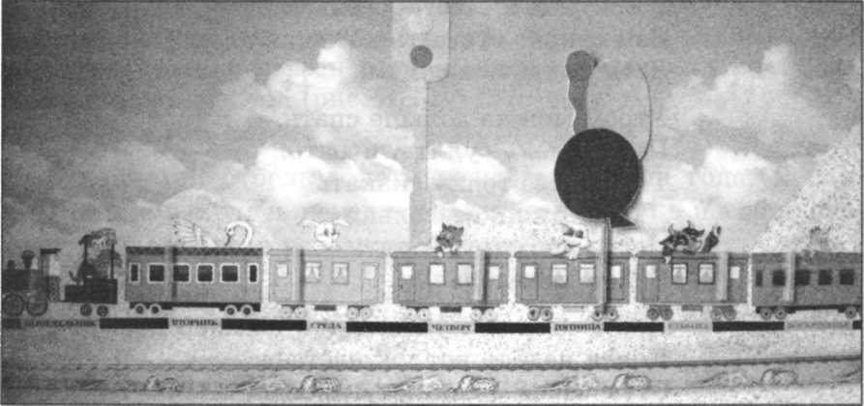
изображением поезда: паровоза и шести вагонов. Паровоз олицетворяет первый день недели — понедельник, а следующие за ним разноцветные вагоны — дни недели, с изображениями воздушных шариков, которые прикрепляются над одним из вагонов в зависимости от дня недели (рис. 2). Например, шарики над третьим вагоном означают, что сегодня — среда.
Рис. 2

На первом занятии с применением данного пособия логопед, показав волшебный поезд, говорит, что каждый его вагон и даже паровоз — это дни недели. Далее следует подсчет количества дней в неделе (называние, проговаривание хором и индивидуально).
В зависимости от того, какой день недели, над паровозом или над одним из вагонов прикрепляется шарик. Дети сами могут переставлять шарик и называть дни недели.
Логопед читает стихотворение, сопровождая чтение показом соответствующих частей пособия:
Паровоз и шесть вагонов:
Дней в неделе ровно семь...
По полям, подъемам, склонам
Ехать поезду не лень.

Понедельник — паровозик,
Он — начало, как всегда,
Дни недели гордо возит!
После — вторник и среда.

А за ними мчит четверг
С пятницей, конечно...
Время не замедлит бег:
Едет поезд спешно.

То-то радость и веселье:
Вот суббота с воскресеньем!
Вам секрет открыть хотим:
Дети рады выходным!

Утром можно дольше спать,
Целый день гулять, играть.
Только без толку скакать
Любит лишь бездельник.
После выходных опять
Будет понедельник.

Поезд наш веселый движется вперед, —
Новая неделя вот уж настает.
Стук часов — как стук колес:
Вновь шары — на паровоз!

Паровозик и вагоны
В неизвестность нас везут,
Мчится поезд неуклонно —
В будущее наш маршрут
Слово, соотносясь со зрительным образом и действием, лучше запоминается и более естественно входит в активную лексику детей.
Данное пособие с успехом применяется как для детей с ОНР, так и для детей с ЗПР: они каждый день охотно переставляют шарик, называя день недели.

